18.05.19

Переписан существующий функционал: регистрация/вход пользователя, изменение данных своего профиля, загрузка фото, отображение фото по дате (сначала новые)/

Новые функции: добавлены услуги – пользователь может отмечать услуги, которые он предоставляет; добавлена страница одного фото – выводится информация об авторе, название, описание, количество лайков/просмотров и категория, по нажатию на которую открывается страница со всеми фотографиями этой категории

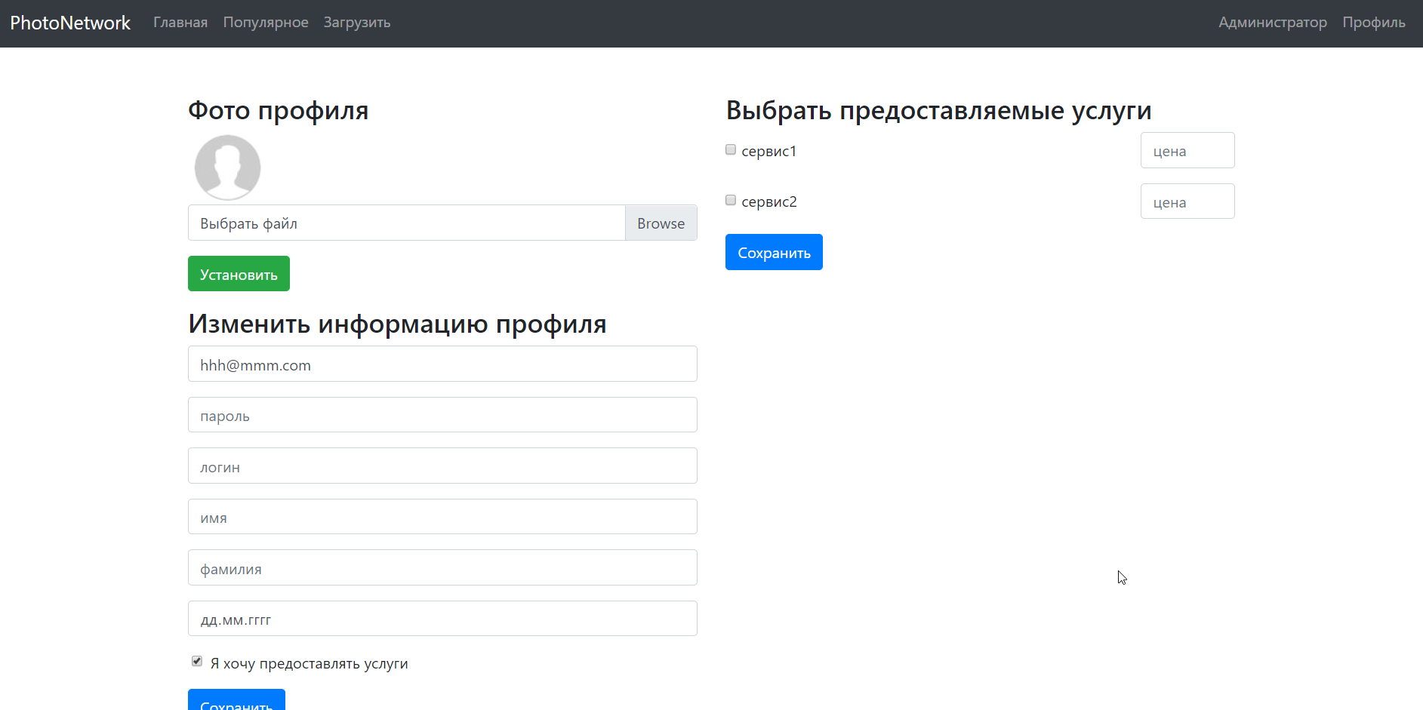

Профиль пользователя

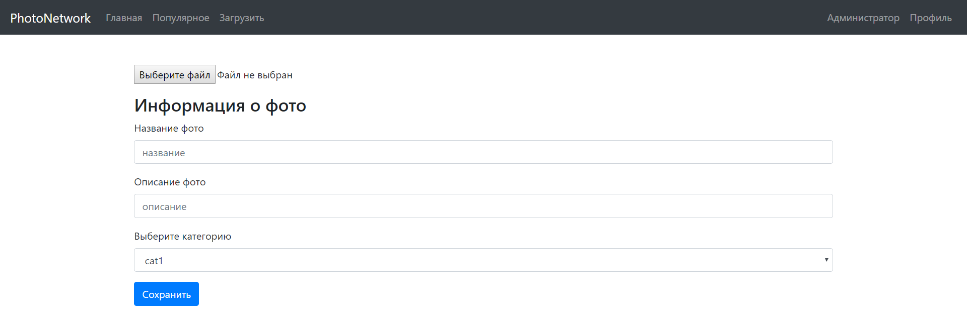

Добавление нового фото

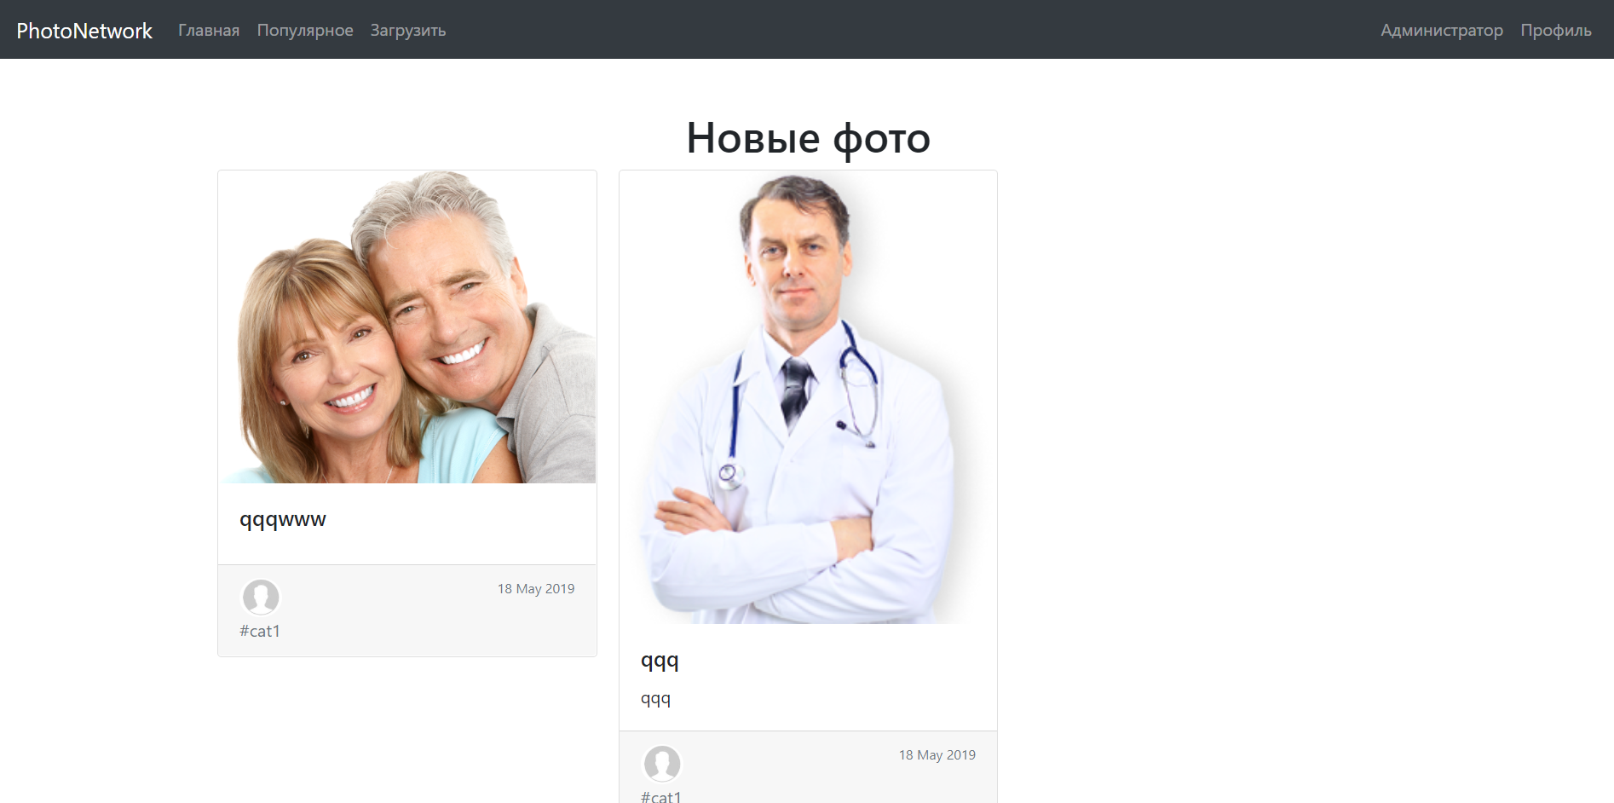

Список фото (сначала новые)

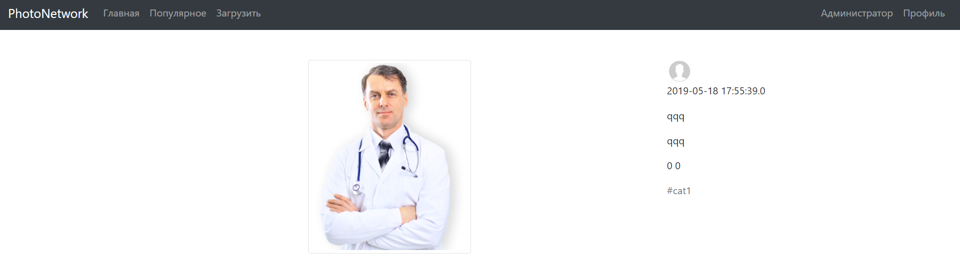

Страница одного фото